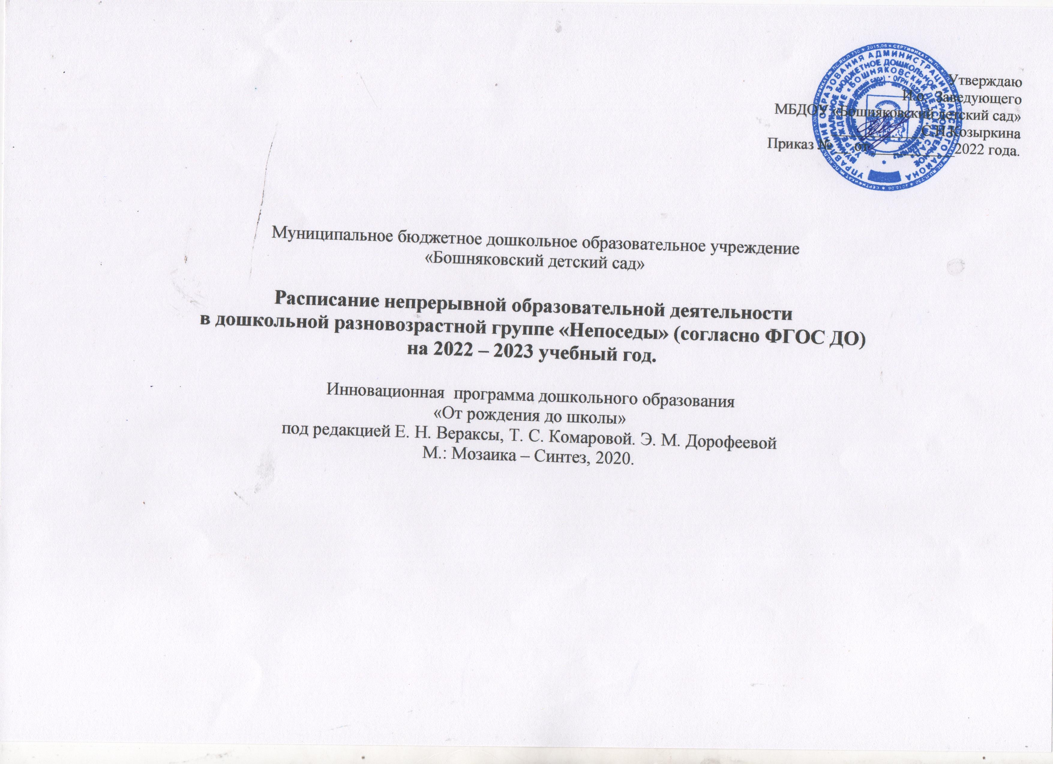

|  |  |  |  |  |  |
| --- | --- | --- | --- | --- | --- |
| Группа | Понедельник | Вторник | Среда | Четверг | Пятница |
| средняя группа | 1. Познавательное развитие  (ФЦКМ)  (09.00 – 09.15)  2. Художественно – эстетическое  развитие (рисование)  (09.35 – 09.50)  3. Музыкальное развитие  (16.00 – 16.15) | 1. Познавательное развитие  (ФЭМП)  (09.00 – 09.15)  2. Физическое развитие  (09.35 – 09.50) | 1. Коммуникативное развитие (развитие речи)  (09 .00– 09.15)  2. Художественно – эстетическое  развитие (лепка)  (09.35 – 09.50)  3. Музыкальное развитие  (16.00 – 16.15) | 1. Познавательное развитие (ФЦКМ)  (09.00 – 09.15)  2. Художественно – эстетическое  развитие (аппликация)  (09.35 – 09.50)  2. Физическое развитие (на улице)  (11.00 – 11.15) | 1. Речевое развитие: чтение художественной литературы  (09 .00– 09.15)  2. Художественно – эстетическое  развитие (рисование)  (09.35 – 09.50)  3. Физическое развитие  (16.00 – 16.15) |
| Старше-подготовительная  группа | 1. Познавательное развитие  (ФЦКМ)  (09.00 – 09.25)  2. Художественно – эстетическое  развитие (рисование)  (09.35 – 10.00)  3. Музыкальное развитие  (16.00 – 16.30) | 1. Познавательное развитие  (ФЭМП)  (09.00 – 09.25)  2. Физическое развитие  (09.35 – 10.00)  3. Познавательное развитие (Конструктивная деятельность)  (16.00 – 16.30) | 1. Коммуникативное развитие (развитие речи и обучение грамоте)  (09 – 09.25)  2. Художественно – эстетическое  развитие (лепка)  (09.35 – 10.00)  3. Музыкальное развитие  (16.00 – 16.15) | 1. Познавательное развитие (ФЦКМ)  (09.00 – 09.25)  2. Художественно – эстетическое  развитие (аппликация)  (09.35 – 10.00)  2. Физическое развитие (на улице)  (11.00 – 11.25) | 1. Коммуникативное развитие (развитие речи)  (09 .00– 09.25)  2. Художественно – эстетическое  развитие (рисование)  (09.35 – 10.00)  3. Физическое развитие  (16.00 – 16.25) |